Giỏ hàng trên một trang mua bán trực tuyến được bắt đầu với trạng thái là rỗng (không có món hàng nào). Khi bạn chọn một sản phẩm thì nó sẽ được đưa vào giỏ hàng. Bạn cũng có thể bỏ chọn các món hàng trong giỏ hàng. Khi bạn quyết định mua hàng, thì sẽ xuất hiện màn hình tổng hợp các món hàng đang có trong giỏ cùng với thông tin về giá tiền, số lượng và tổng tiền của giỏ hàng, để cho bạn xác nhận
xem đúng hay chưa. Nếu bạn thấy số lượng hàng và giá tiền OK thì bạn sẽ được chuyển sang trang thanh toán. Ngược lại bạn sẽ quay lại trang mua hàng (lúc này bạn có thể bỏ chọn các món hàng bạn muốn bỏ bớt).

a. Đưa ra sơ đồ trạng thái - state diagram – cho thấy các trạng thái/states và sự chuyển
tiếp/transition khác. Xác định test case – một loạt các trạng thái – bao phủ toàn bộ các chuyển tiếp.

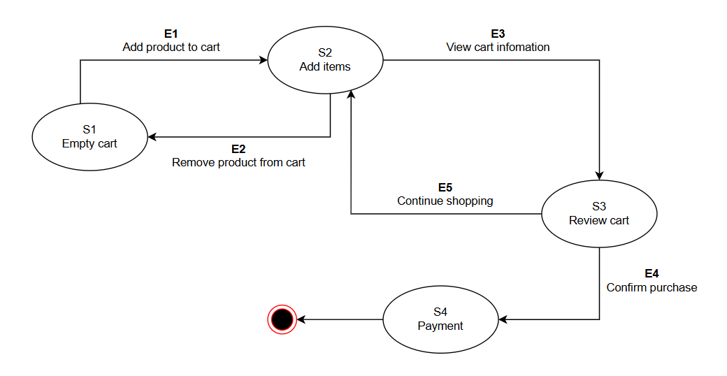
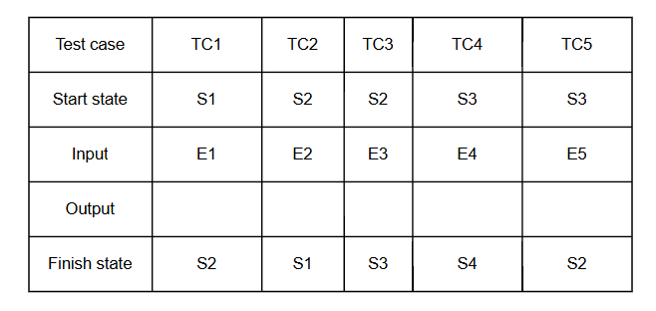
b. Đưa ra một bảng trạng thái. Cho một ví dụ kiểm thử trường hợp chuyển tiếp không hợp lệ
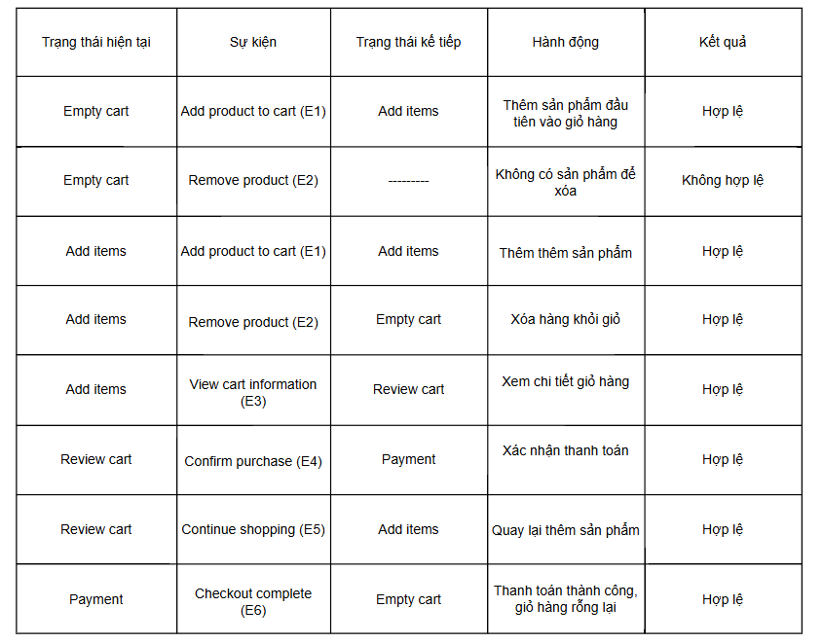
c. Dùng pairwise để đưa ra những kết hợp để test trên những môi trường:Client: Win XP, Win 7. Server: 2003, 2008. Browser: IE8, IE9, IE10, Firefox, Google Chrome và Safari

Client: Win XP, Win 7.
Server: 2003, 2008.
Browser: IE8, IE9, IE10, Firefox, Google Chrome và Safari

TC | Client | Server | Browser
1 | Win XP | 2003 | IE8
2 | Win XP | 2008 | IE9
3 | Win XP | 2003 | IE10
4 | Win XP | 2008 | Firefox
5 | Win XP | 2003 | Chrome
6 | Win XP | 2008 | Safari
7 | Win 7 | 2008 | IE8
8 | Win 7 | 2003 | IE9
9 | Win 7 | 2008 | IE10
10 | Win 7 | 2003 | Firefox
11 | Win 7 | 2008 | Chrome
12 | Win 7 | 2003 | Safari

